SEMANA DEL 19 AL 23 DE SEPTIEMBRE DEL 2021

PLAN DE TRABAJO
ESCUELA PRIMARIA:
PRIMERGRADO
MAESTRO (A) :
 | ASIGNATURA | APRENDIZAJE ESPERADO | ACTIVIDADES | INDICACIONES DEL  MAESTRO SEGÚN LA NUEVA MODALIDAD
LUNES | Educación Socioemocional | Reconoce cuando está agitado y cuando está en calma.  Describe cómo se expresan ambos estados en el cuerpo, voz y conducta. | Platicar con el alumno sobre situaciones que lo hagan sentir agitado, por ejemplo: me hace sentir agitado ver una película de terror, quedarme encerrado en algún sitio, etc.  Comentar cuales son las características que expresa tu cuerpo cuando vives situaciones de ese tipo ( escalofríos, temblor, miedo, tristeza, nauseas ) Dibujar en su cuaderno que acciones permite sentir al alumno tranquilo después de pasar algún susto o un mal momento.
 | Conocimiento del medio | Reconoce y valora costumbres y tradiciones que se manifiestan en los grupos sociales a los que pertenece. | Comentar con el alumno sobre las tradiciones que existen en el lugar en donde viven.  Realizar una lista con las principales tradiciones o costumbres que conocen y colorear el anexo # 1
 | Lengua materna | Trabaja con su nombre y el de sus compañeros. | Solicitar al alumno que escriba su nombre en su cuaderno.  Posteriormente deberá elegir 3 nombres propios, puede ser de amigos, familiares o compañeros y deberá escribirlos en su cuaderno.  Nota: deberá iniciar con mayúscula y marcarla con color rojo, ejemplo:  María
 | Vida saludable | Reconoce que la práctica de hábitos de higiene y limpieza reduce el riesgo de contraer enfermedades. | Comentar sobre medidas de higiene necesarias para asistir a la escuela, centros comerciales u otros lugares.  Realizar en su cuaderno un anuncio sobre las medidas de higiene necesarias para reducir el riesgo de contraer enfermedades.  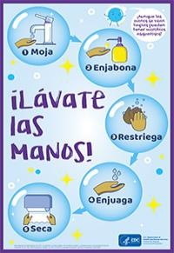

 | ASIGNATURA | APRENDIZAJE ESPERADO | ACTIVIDADES | INDICACIONES DEL  MAESTRO SEGÚN LA NUEVA MODALIDAD
MARTES | Matemáticas | Identifica algunas relaciones de equivalencia entre monedas de $1, $2, $5 y $10 en situaciones reales o ficticias de compra y venta. | Platicar con los alumnos sobre el valor de las monedas de $1, $2, $5 y  $10.  Realizar la siguiente actividad en su cuaderno.  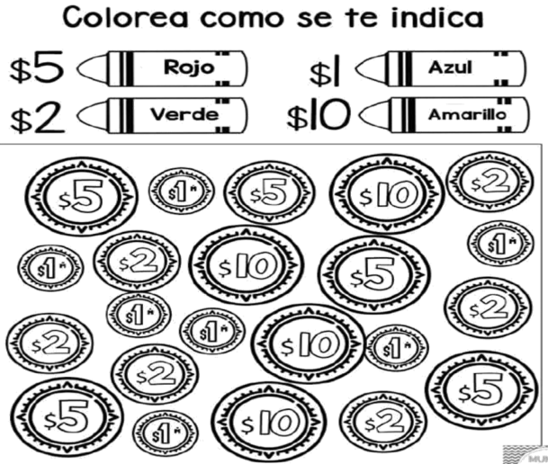
 | Formación cívica y ética | Reconoce el valor que tiene como persona al reflexionar y expresar sus ideas, emociones, sentimientos, deseos y necesidades, y ser consciente de cuidarse y cuidar a otras personas entre su familia,  amigas, amigos y grupo escolar. | Realizar la siguiente pregunta al alumno: “¿Por qué es importante expresar  nuestras emociones y nuestros sentimientos?”  Solicitar al alumno que narre alguna situación en donde expreso sus emociones.
 | Lengua materna | Reconoce la forma escrita de los nombres de sus compañeros de clase y utiliza ese conocimiento como referencia para identificar y utilizar letras y formar otras palabras. | Practicar con el alumno las silabas ma, me, mi, mo, mu.  Solicitar que escriban las siguientes palabras en su cuaderno marcando con color rojo las letras mayúsculas.  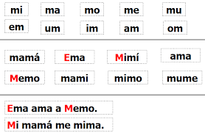

 | ASIGNATURA | APRENDIZAJE ESPERADO | ACTIVIDADES | INDICACIONES DEL MAESTRO SEGÚN LA  NUEVA MODALIDAD
MIÉRCOLES | Conocimiento del medio | Reconoce formas de comportamiento y sugiere reglas que favorecen la convivencia en la escuela y la familia | Preguntar al alumno si en su casa existen reglas y cuál cree que es la importancia de tener un reglamento.  Realizar un reglamento para el salón de clases. Debe contener al menos 5 reglas.  Observar el ejemplo:  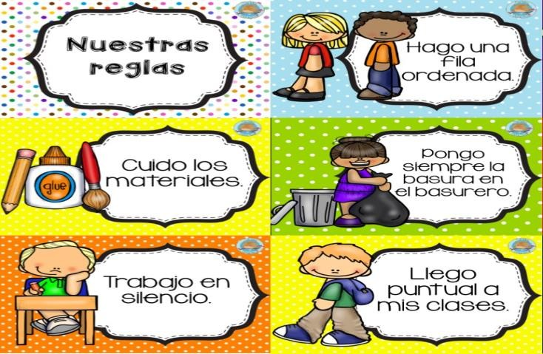
 | Matemáticas | Lee, escribe y ordena números naturales hasta 100 | Practicar con el alumno los número del 1 al 10. Posteriormente realizar la siguiente sucesión en su cuaderno:  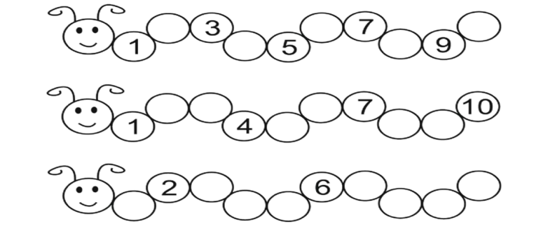
 | Lengua materna | Escucha la lectura de cuentos Infantiles. | Seleccionar un cuento de preferencia del alumno.  Narrar la historia al alumno, al finalizar el alumno seleccionará uno de los personajes y deberá dibujarlo en su cuaderno y escribir sus principales características.  Comparar su dibujo con el de sus compañeros.

 | ASIGNATURA | APRENDIZAJE ESPERADO | ACTIVIDADES | INDICACIONES DEL MAESTRO SEGÚN LA  NUEVA MODALIDAD
JUEVES | Lengua materna | Introducción a la clase de Lengua Materna, clase bilingüe. | Practicar con el alumno las siguientes silabas: Ma, me, mi, mo, mu.  Realizar la siguiente actividad en su cuaderno.  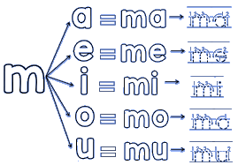
 | Conocimiento del medio | Reconoce formas de comportamiento y sugiere reglas que favorecen la convivencia en la escuela y la familia. | Dialogar con el alumno sobre si cree que el reglamento escolar puede servir para mantener orden en el hogar.  Pedir que sugiera algunas reglas que considere importante implementar en el hogar y en base a ellas realizar un reglamento familiar.  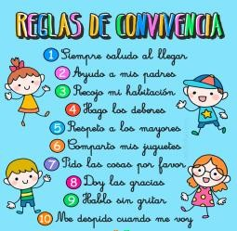
 | Matemáticas | Lee, escribe y ordena números naturales hasta 100. | Practicar con el alumno la escritura de los números del 1 al 20. Copiar el siguiente ejercicio en su cuaderno.  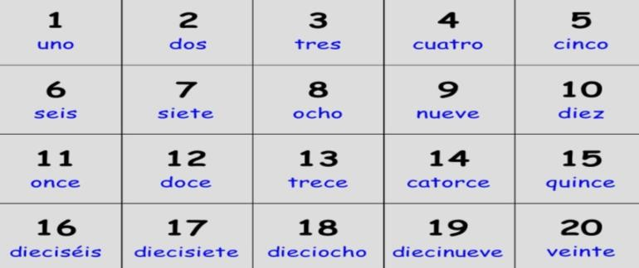

 | ASIGNATURA | APRENDIZAJE ESPERADO | ACTIVIDADES |  |  |  |  | INDICACIONES DEL MAESTRO SEGÚN LA  NUEVA MODALIDAD
VIERNES | Matemáticas | Lee, escribe y ordena números naturales hasta 100. | Practicar con el alumno los números naturales del 1 al 20 Preguntar qué numero va antes y cual después.  Realizar la siguiente actividad en su cuaderno. Ejemplo:
 |  |  |  | Antes |  | Después
 |  |  |  | 3 | 4 | 5
 |  |  |  |  | 7
 |  |  |  |  | 10
 |  |  |  |  | 2
 |  |  |  |  | 5
 | Conocimiento del medio | Reconoce formas de comportamiento y sugiere reglas que favorecen la convivencia en la escuela y la familia. | Realizar las siguientes preguntas al alumno:  1.- ¿Por qué consideras importante tener un reglamento en el salón de clases?  2.- ¿Cuál es la importancia de mantener un reglamento dentro de nuestro hogar?  3.- ¿Qué sanciones pueden ser justas para aquellas personas que no cumplen las reglas?  4.- ¿Qué crees que pasaría si no existieran reglamentos en casa ni en la escuela?
 |  |  | Elaborar un dibujo en donde el alumno plasme que sucedería si no existieran reglamentos.
 | Educación socioemocional | Identifica el nombre de distintas emociones. | Mostrar al alumno las siguientes emociones, Preguntar en que situaciones se han sentido así y como han logrado sentirse mejor.

Anexo #1
